Pomóż wiewiórce znaleźć drogę .

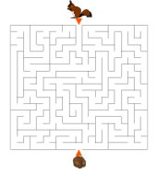

Pomóż dinozaurowi znaleźć drogę do jajek.

